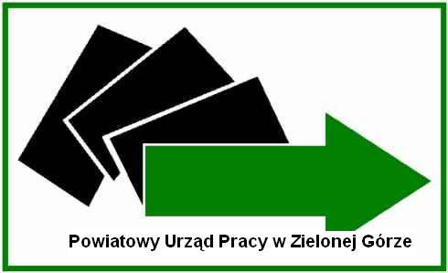**POWIATOWY URZĄD PRACY**

w Zielonej Górze

ul. Sienkiewicza 9, 65-443 Zielona Góra, tel. (68) 45.65.650, fax. (68) 45.20.666, e-mail: [zizi@praca.gov.pl](mailto:zizi@praca.gov.pl)

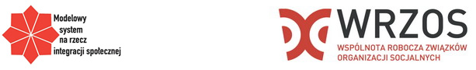

**Komunikat**

**ze spotkania roboczego Partnerstwa dotyczącego projektu**

**„Modelowy system na rzecz integracji społecznej”**

**30 stycznia 2013 r**. w siedzibie Urzędu Gminy Zabór odbyło się spotkanie robocze przedstawicieli Partnerstwa dotyczącego projektu „Modelowy system na rzecz integracji społecznej”.

Głównym celem spotkania było podsumowanie działań partnerskich podejmowanych w miesiącu styczniu 2013 r. na rzecz projektu.

W spotkaniu uczestniczyło 6 osób, po dwóch reprezentantów każdej   
z instytucji partnerskich - Powiatowego Urzędu Pracy w Zielonej Górze, Ośrodka Pomocy Społecznej w Zaborze oraz Stowarzyszenia Inicjatyw Lokalnych Gminy Zabór.

Spotkanie rozpoczęto od skompletowania i podpisania dokumentów podsumowujących miesiąc styczeń 2013 r., następnie poddano dyskusji sprawozdanie miesięczne z działań Partnerstwa oraz kwestionariusz ewaluacji wewnętrznej działań Partnerstwa. Wszyscy członkowie jednomyślnie zaakceptowali sporządzone przez Stowarzyszenie sprawozdanie i kwestionariusz, które wcześniej było także konsultowane mailowo z pozostałymi członkami partnerstwa.

Na spotkaniu omówiono również listę osób wstępnie wybranych przez OPS   
i PUP. Przedmiotem rozmów była także Platforma OPUS (stworzona przez WRZOS na potrzeby realizacji projektu „Modelowy system na rzecz integracji społecznej”). Każdy z obecnych wyraził negatywną opinię na temat powyższej Platformy, ale jednocześnie wyraził nadzieję, że w przyszłości ulegnie ona poprawie.



Projekt współfinansowany przez Unię Europejską w ramach Europejskiego Funduszu Społecznego

Kolejnym tematem do rozmowy było ustalenie terminu spotkania   
z potencjalnymi uczestnikami projektu w celu przedstawienia założeń projektu   
i ostatecznej rekrutacji. Przedstawiciel Stowarzyszenia zaproponował datę 6 lutego 2013 r., po czym wszyscy jednogłośnie wyrazili zgodę. Ośrodek Pomocy Społecznej zobowiązał się do powiadomienia wybranych osób, natomiast Powiatowy Urząd Pracy zobowiązał się do ponownej weryfikacji wybranych osób pod kątem aktualnej rejestracji w PUP.

Spotkanie zakończono na opinii każdego z członków Partnerstwa, iż na obecnym etapie projektu nie widzi większych barier i trudności w planowanych działaniach.

Sporządziła: Aleksandra Mazurkiewicz

Powiatowy Urząd Pracy w Zielonej Górze



Projekt współfinansowany przez Unię Europejską w ramach Europejskiego Funduszu Społecznego